Муниципальное образовательное учреждение
Новожилкинская средняя общеобразовательная школа

«Согласовано» «Согласовано» «Утверждаю»
руководитель ШМО зам.директора по УР директор школы
_______С.В. Дубкова _______И.В.Шаламова ________Т.С. Вайвада
___ _______2013 год ___ _______2013 год ___ _______ 2013 год

Рабочая программа
по математике
5 класс
170 часов

Учитель математики
Е.А.Рабиевская

2013 – 2014 учебный год
Пояснительная записка.
Данная рабочая программа ориентирована на учащихся 5 классов и реализуется на основе следующих документов:
1. Жохов. "Математика" 5-6 кл. Программа.М. Мнемозина, 2012
2. Стандарт основного общего образования по математике (Стандарт опубликован в издании "Федеральный компонент государственного стандарта общего образования. Часть I. Начальное общее образование. Основное общее образование" (Москва, Министерство образования Российской Федерации, 2004)
Программа соответствует учебнику «Математика» для пятого классов образовательных учреждений /Н.Я. Виленкин, В.И. Жохов, А.С. Чесноков, СИ. Шварцбург-М. Мнемозина, 2004-2009 гг.
2. Цели и задачи курса.
Изучение математики на ступени основного общего образования направлено на достижение следующих целей:
• воспитание культуры личности, отношения к математике как к части общечеловеческой культуры, играющей особую роль в общественном развитии, волевых качеств, коммуникабельности, ответственности;
• интеллектуальное развитие, формирование качеств личности, необходимых человеку для полноценной жизни в современном обществе, свойственных математической деятельности: ясности и точности мысли, критичности мышления, интуиции, логического мышления, элементов алгоритмической культуры, пространственных представлений, способности к преодолению трудностей;
• овладение системой математических знаний и умений, необходимых для применения в практической деятельности, изучения смежных дисциплин, продолжения образования;
• формирование представлений об идеях и методах математики как универсального языка науки и техники, средства моделирования явлений и процессов;
• применение полученных знаний и умений в собственной практике;
• развитие ясности и точности мысли, критичности мышления, интуиции, логического мышления, элементов алгоритмической культуры, пространственных представлений, способности к преодолению трудностей, математической речи, сенсорной сферы, двигательной моторики, внимания, памяти, навыков самопроверки и взаимопроверки.
3. Общая характеристика учебного предмета.
Содержание раздела «Арифметика» служит базой для дальнейшего изучения учащимися математики, способствует развитию их логического мышления, формированию умения пользоваться алгоритмами, а также приобретению практических навыков, необходимых в повседневной жизни. Развитиепонятия о числе в основной школе связано с рациональными и иррациональными числами, формированием первичных представлений о действительном числе. Завершение числовой линии (систематизация сведений о действительных числах, о комплексных числах), так же как и более сложные вопросы арифметики (алгоритм Евклида, основная теорема арифметики), отнесено к ступени общего среднего (полного) образования. 4. Содержание учебного предмета.
1. Натуральные числа и шкалы
Натуральные числа и их сравнение. Геометрические фигуры: отрезок, прямая, луч, треугольник. Измерение и построение отрезков. Координатный луч. Основная цель — систематизировать и обобщить сведения о натуральных числах, полученные в начальной школе; закрепить навыки построения и измерения отрезков.
Систематизация сведений о натуральных числах позволяет восстановить у учащихся навыки чтения и записи многозначных чисел, сравнения натуральных чисел, а также навыки их табличного сложения и умножения. При изучении геометрического материала основное внимание уделяется формированию навыков измерения и построения отрезков при помощи линейки. В ходе изучения темы вводятся понятия координатного луча, единичного отрезка и координаты точки. Здесь начинается формирование таких важных умений, как умения начертить координатный луч и отметить на нем заданные числа, назвать число, соответствующее данному делению на координатном луче.
2.Сложение и вычитание натуральных чисел
Сложение и вычитание натуральных чисел, свойства сложения. Решение текстовых задач. Числовое выражение. Буквенное выражение и его числовое значение. Решение линейных уравнений. Основная цель — закрепить и развить навыки сложения и вычитания натуральных чисел. Начиная с этой темы основное внимание, уделяется закреплению алгоритмов арифметических действий над многозначными числами, так как они не только имеют самостоятельное значение, но и являются базой для формирования умений проводить вычисления с десятичными дробями. В этой теме начинается алгебраическая подготовка: составление буквенных выражений по условию задач, решение уравнений на основе зависимости между компонентами действий (сложение и вычитание).
3 .Умножение и деление натуральных чисел
Умножение и деление натуральных чисел, свойства умножения. Квадрат и куб числа. Решение текстовых задач .Основная цель — закрепить и развить навыки арифметических действий с натуральными числами. В этой теме проводится целенаправленное развитие и закрепление навыков умножения и деления многозначных чисел. Вводятся понятия квадрата и куба числа. Продолжается работа по формированию навыков решения уравнений на основе зависимости между компонентамидействий. Развиваются умения решать текстовые задачи, требующие понимания смысла отношений «больше на... (в...)», «меньше на... (в...)», а также задачи на известные учащимся зависимости между величинами (скоростью, временем и расстоянием; ценой, количеством и стоимостью товара и др.). Задачи решаются арифметическим способом. При решении с помощью составления уравнений, так называемых задач на части учащиеся впервые встречаются с уравнениями, в левую часть которых неизвестное входит дважды. Решению таких задач предшествуют преобразования соответствующих буквенных выражений.
4.Площади и объемы
Вычисления по формулам. Прямоугольник. Площадь прямоугольника. Единицы площадей.
Основная цель — расширить представления учащихся об измерении геометрических величин на примере вычисления площадей и объемов и систематизировать известные им сведения о единицах измерения. При изучении темы учащиеся встречаются с формулами. Навыки вычисления по формулам отрабатываются при решении геометрических задач. Значительное внимание уделяется формированию знаний основных единиц измерения и умению перейти от одних единиц к другим в соответствии с условием задачи.
5. Обыкновенные дроби
Окружность и круг. Обыкновенная дробь. Основные задачи на дроби. Сравнение обыкновенных дробей. Сложение и вычитание дробей с одинаковыми знаменателями. Основная цель — познакомить учащихся с понятием дроби в объеме, достаточном для введения десятичных дробей. В данной теме изучаются сведения о дробных числах, необходимые для введения десятичных дробей. Среди формируемых умений основное внимание должно быть привлечено к сравнению дробей с одинаковыми знаменателями, к выделению целой части числа. С пониманием* смысла дроби связаны три основные задачи на дроби, осознанного решения которых важно добиться от учащихся.
6. Десятичные дроби. Сложение и вычитание десятичных дробей
Десятичная дробь. Сравнение, округление, сложение и вычитание десятичных дробей. Решение текстовых задач. Основная цель — выработать умения читать, записывать, сравнивать, округлять десятичные дроби, выполнять сложение и вычитание десятичных дробей. При введении десятичных дробей важно добиться у учащихся четкого представления о десятичных разрядах рассматриваемых чисел, умений читать, записывать, сравнивать десятичные дроби. Подчеркивая сходство действий над десятичными дробями с действиями над натуральными числами, отмечается, что сложение десятичных дробей подчиняется переместительному и сочетательному законам. Определенное вниманиеуделяется решению текстовых задач на сложение и вычитание, данные в которых выражены десятичными дробями. При изучении операции округления числа вводится новое понятие — «приближенное значение числа», отрабатываются навыки округления десятичных дробей до заданного десятичного разряда.
7. Умножение и деление десятичных дробей
Умножение и деление десятичных дробей. Среднее арифметическое нескольких чисел. Решение текстовых задач. Основная цель — выработать умения умножать и делить ^десятичные дроби, выполнять задания на все действия ( натуральными числами и десятичными дробями. Основное внимание привлекается к алгоритмической стороне рассматриваемых вопросов. На несложных примерах отрабатывается правило постановки запятой в результате действия. Кроме того, продолжается решение текстовых задач данными, выраженными десятичными дробями. Вводится понятие среднего арифметического нескольких чисел.
8. Инструменты для вычислений и измерений
Начальные сведения о вычислениях на калькуляторе. Проценты. Основные задачи на проценты. Примеры таблиц и диаграмм. Угол, треугольник. Величина (градусная мера) угла. Единицы измерения углов. Измерение углов. Построение угла заданной величины. Основная цель — сформировать умения решать простейшие задачи на проценты, выполнять измерение и построение углов. У учащихся важно выработать содержательное понимание смысла термина «процент». На этой основе они должны научиться решать три вида задач на проценты: находить несколько процентов от какой-либо величины; находить число, если известно несколько его процентов; находить, сколько процентов одно число составляет от другого. Продолжается работа по распознаванию и изображению геометрических фигур. Важно уделить внимание формированию умений проводить измерения и строить углы. Круговые диаграммы дают представления учащимся о наглядном изображении распределения отдельных составные частей какой-нибудь величины. В упражнениях следует широко использовать статистический материал, публикуемый в газетах и журналах.
9. Повторение. Решение задач

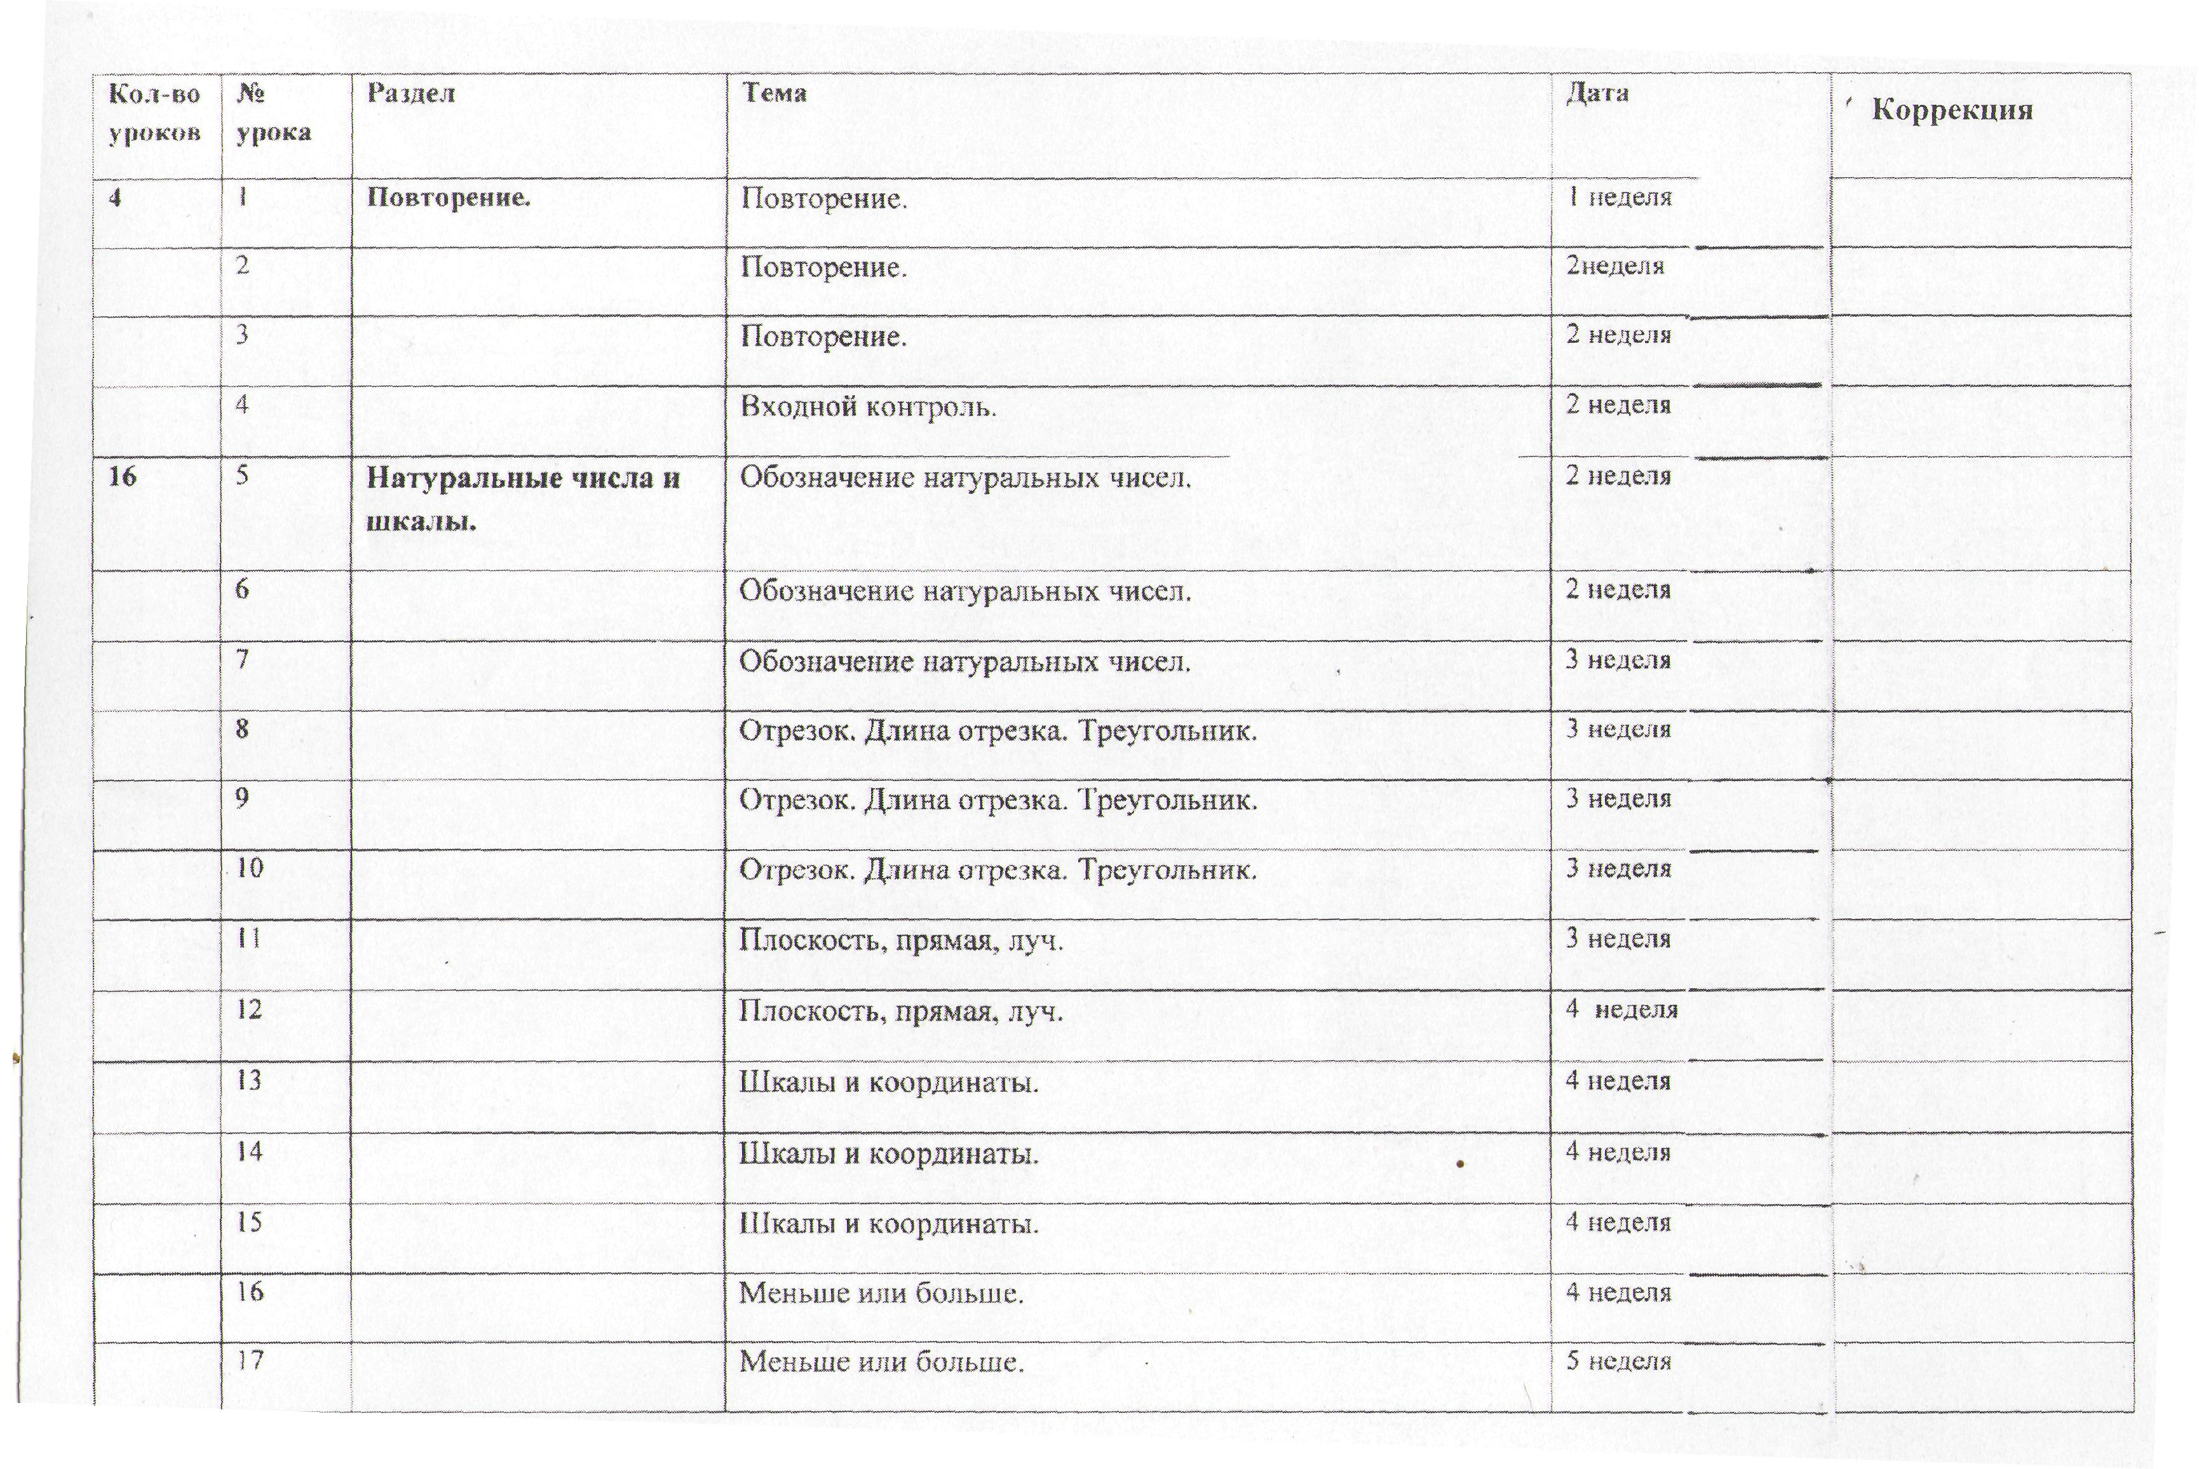
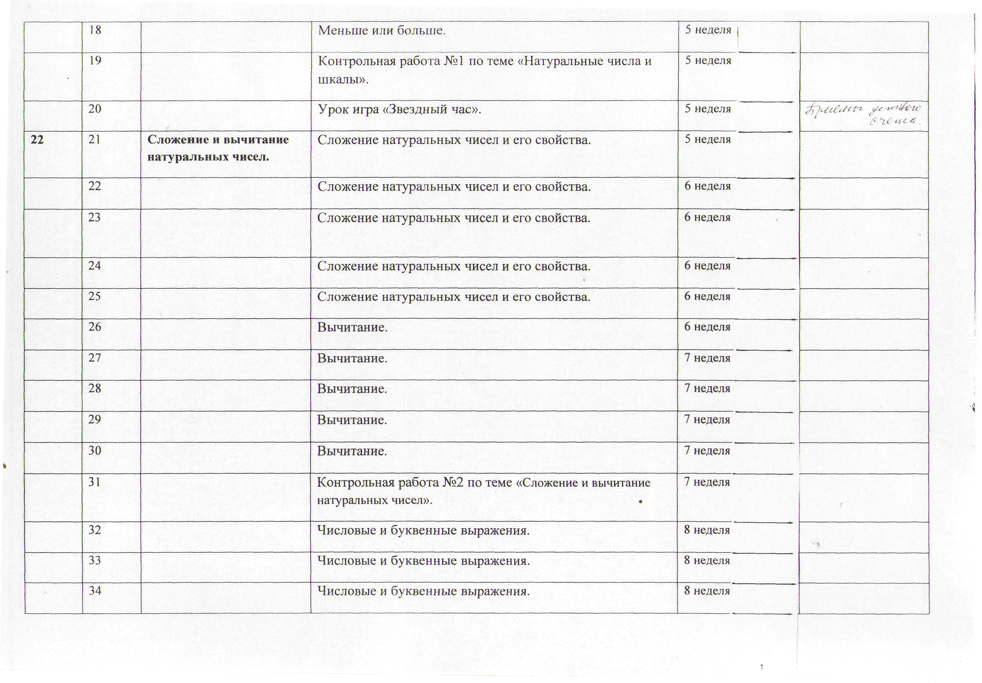
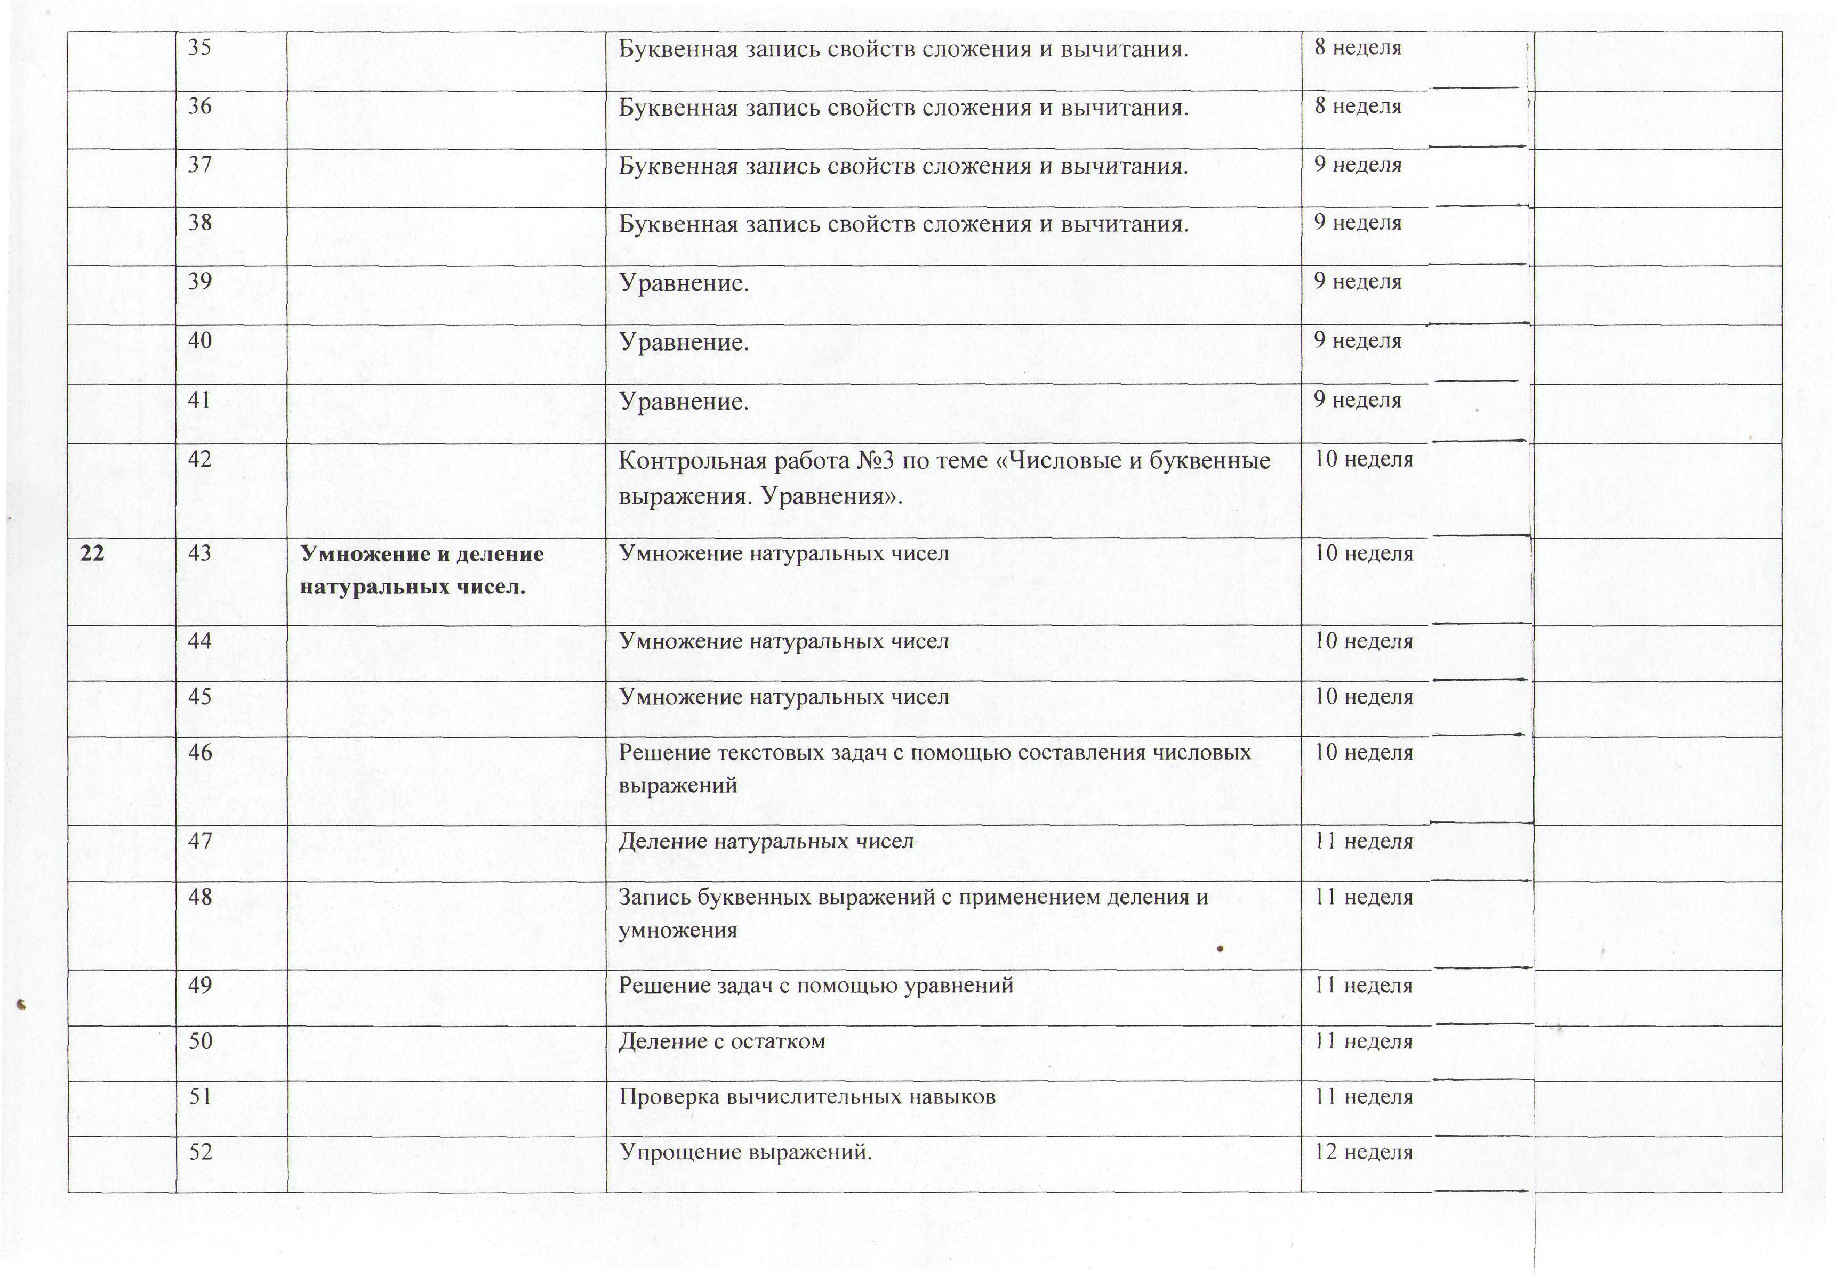
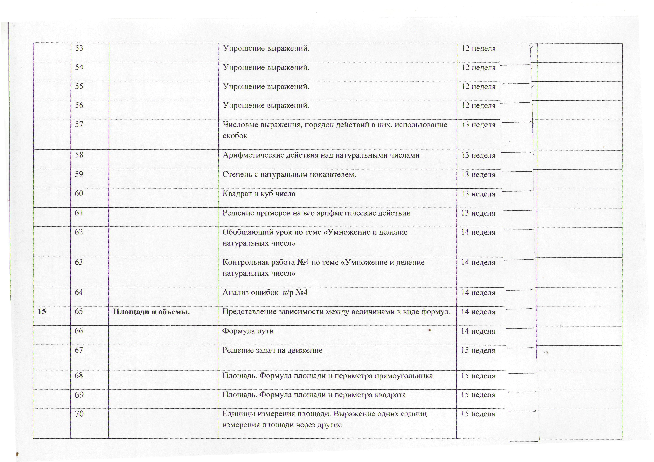
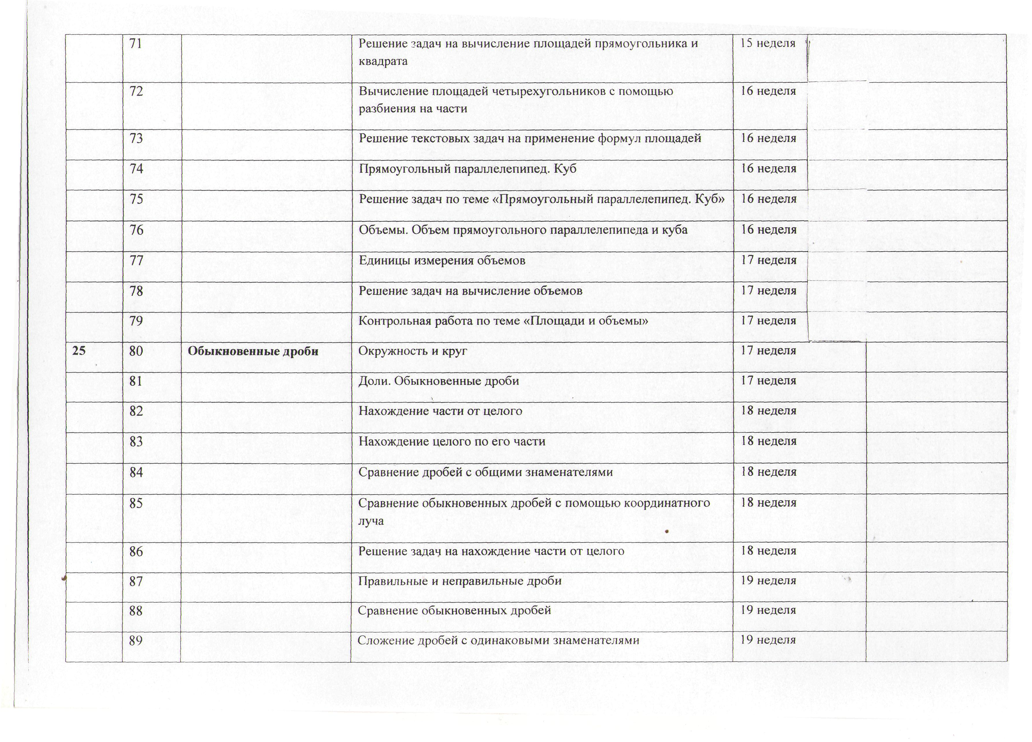
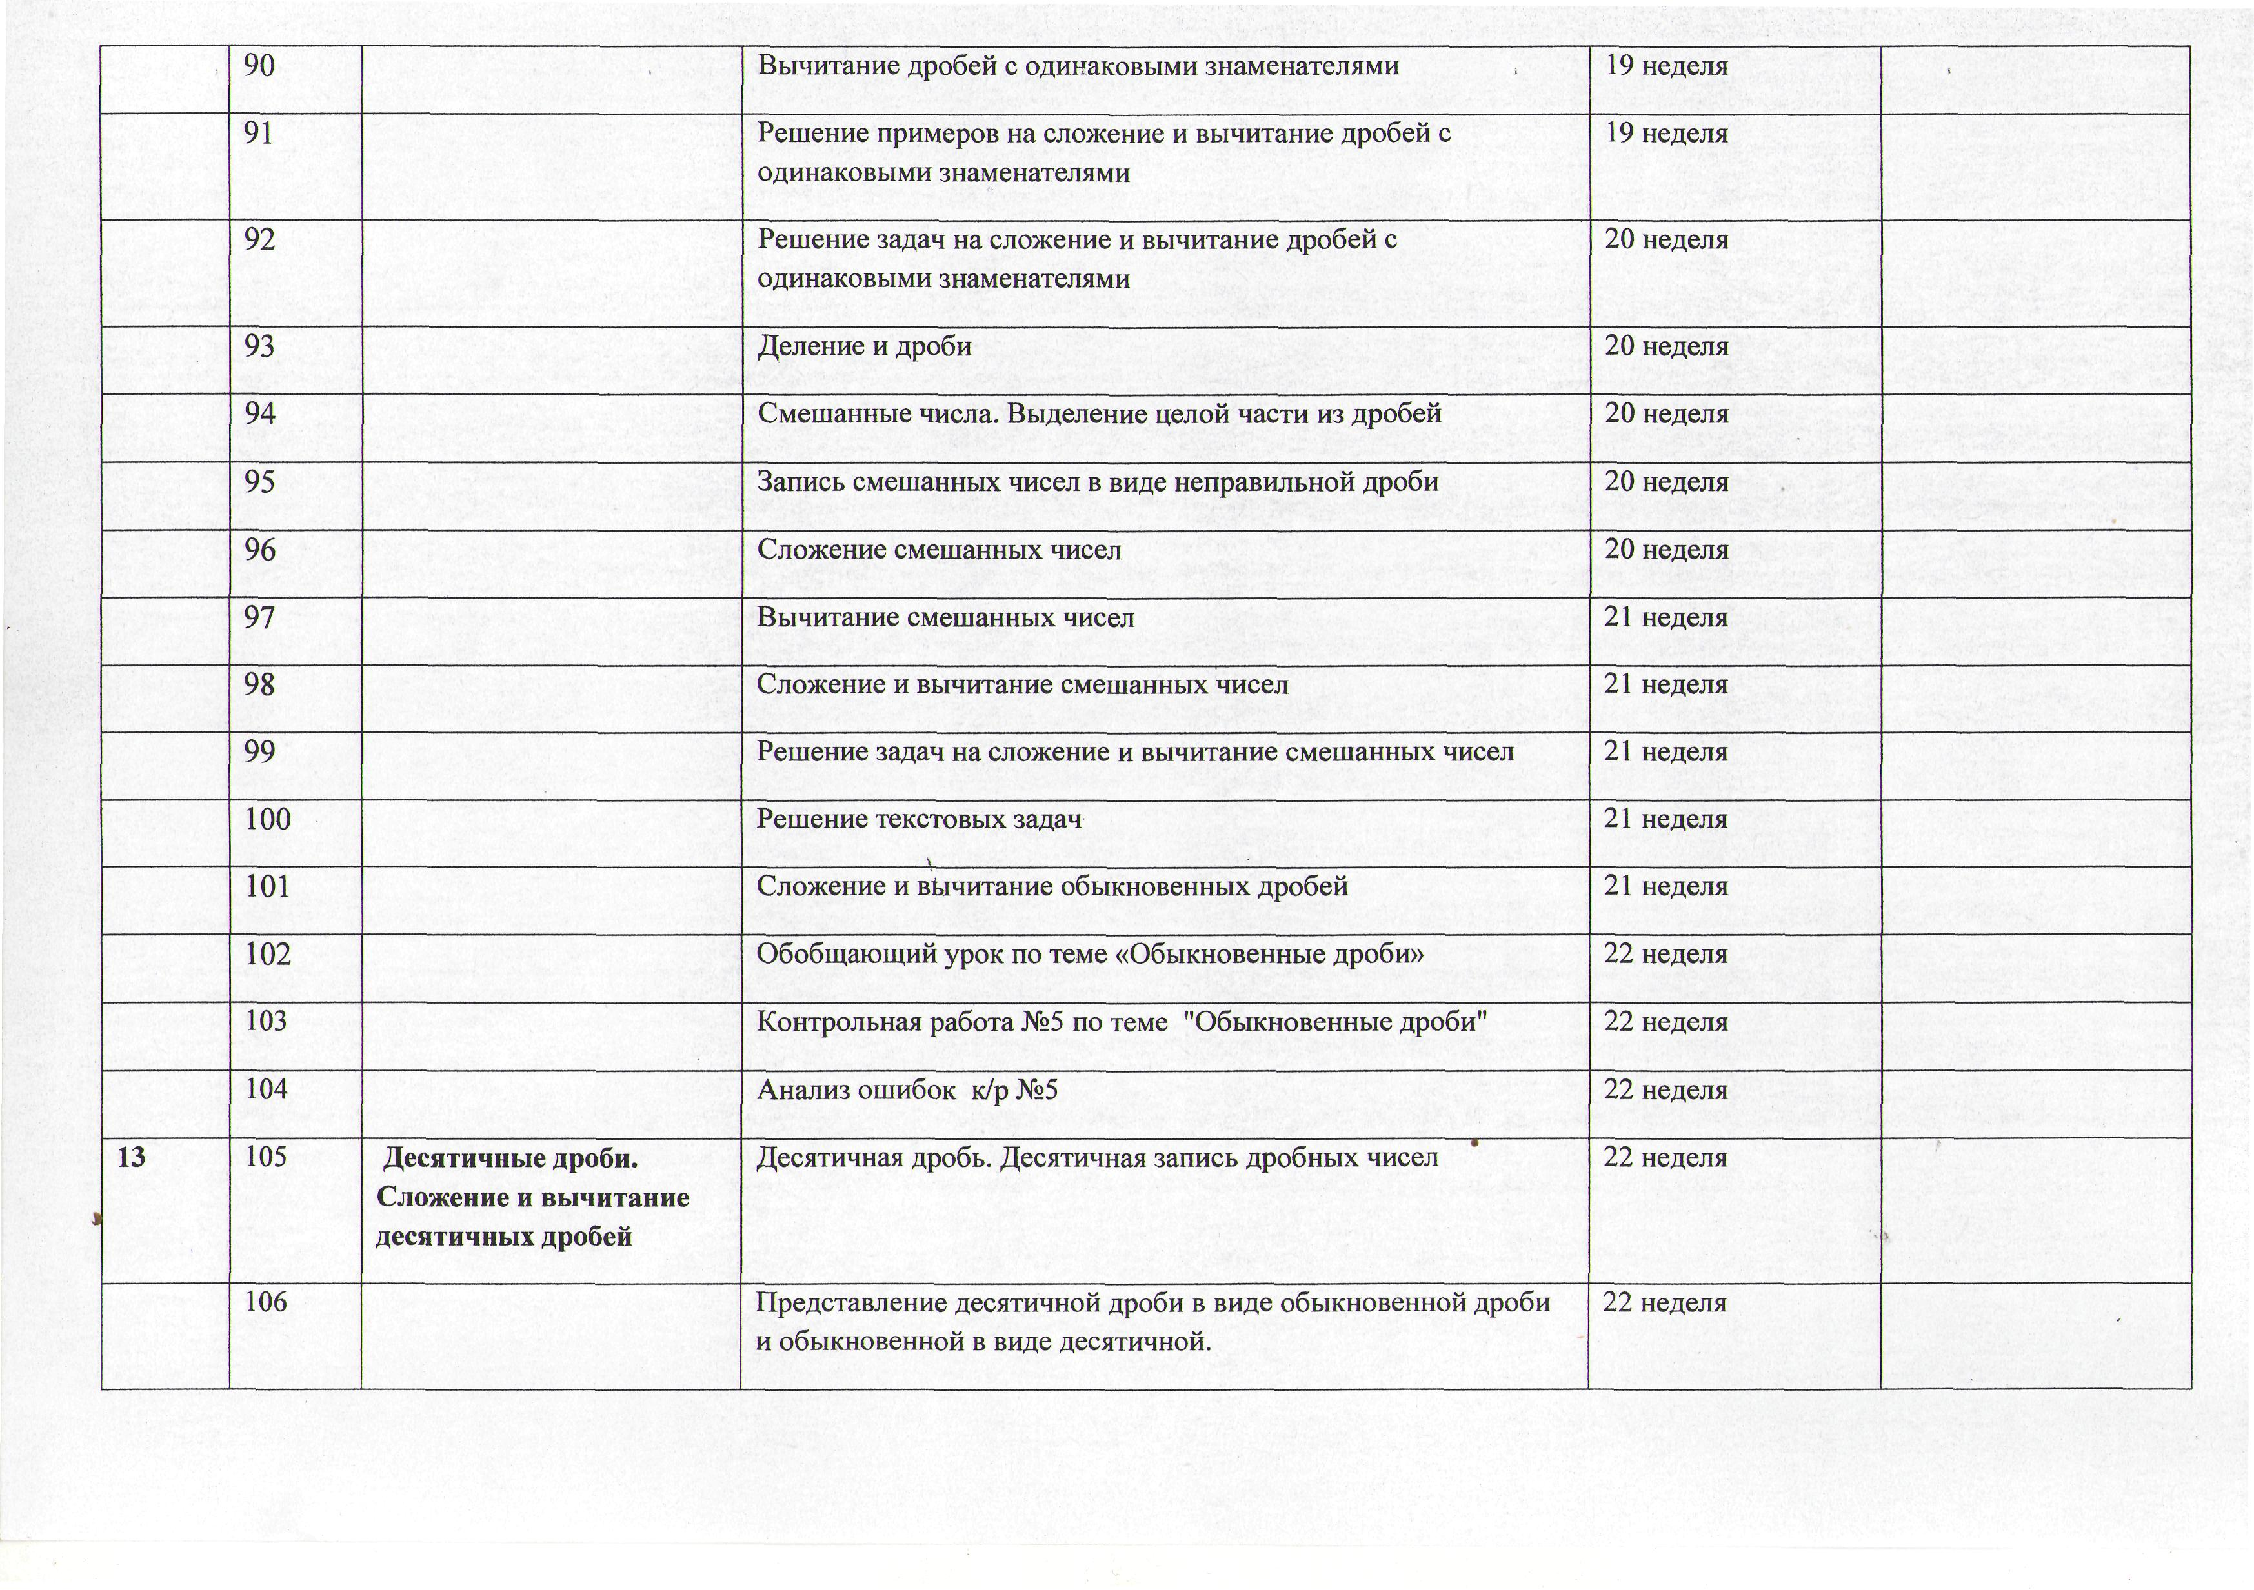
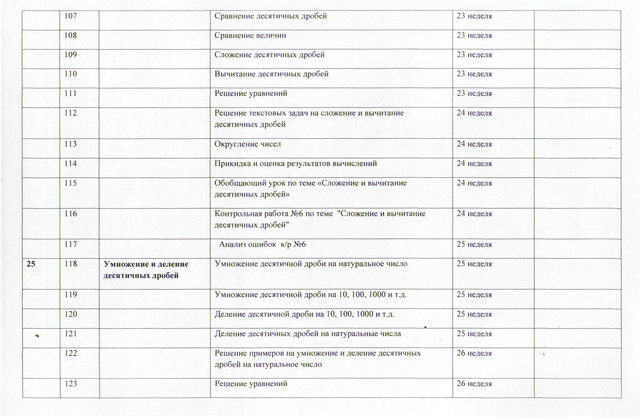
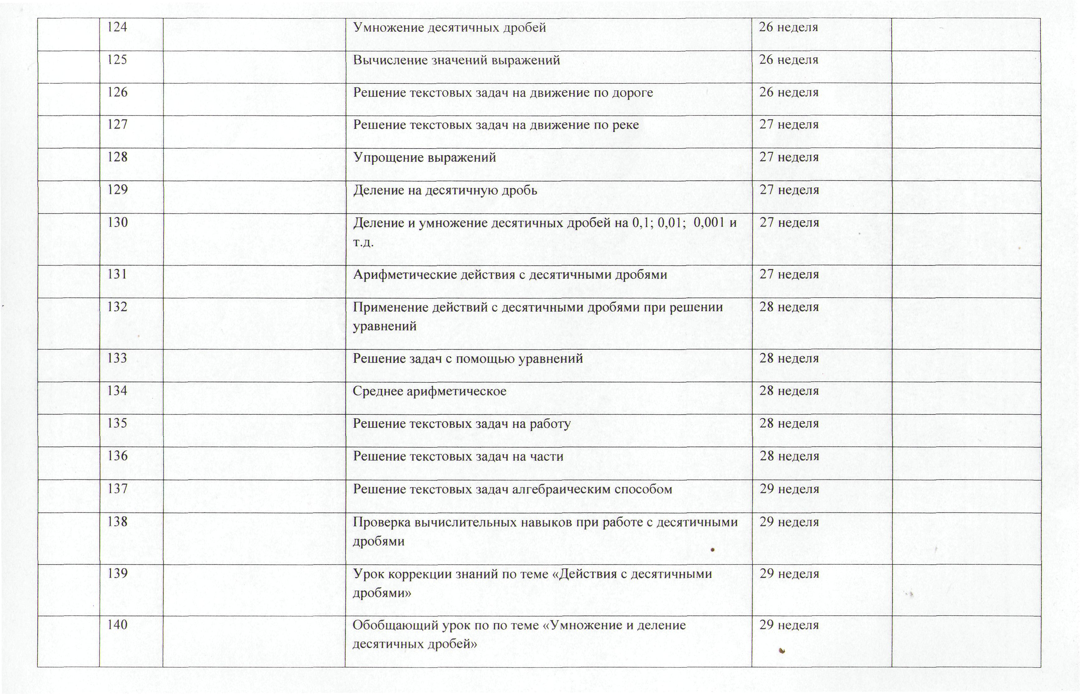
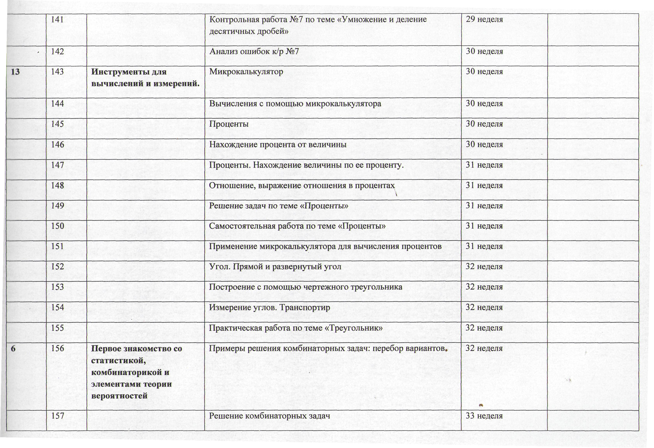
5. Тематическое планирование

№ | содержание | Кол-во часов | Сроки
1 | Повторение | 4
2 | Натуральные числа и шкалы. | 16
3 | Сложение и вычитание натуральных чисел. | 22
4 | Умножение и деление натуральных чисел. | 22
5 | Площади и объемы. | 15
6 | Обыкновенные дроби. | 25
7 | Десятичные дроби. Сложение и вычитание десятичных дробей. | 13
8 | Умножение и деление десятичных дробей. | 25.
9 | Инструменты для вычислений и измерений. | 13
10 | Первое знакомство со статистикой, комбинаторикой и элементами теории вероятностей | 6
11 | Повторение. | 9

6.планируемые результаты изучения учебного предмета.
- Выпускники пятого класса должны знать:
- понятия натурального числа, десятичной дроби, обыкновенной дроби;
- правила выполнения действий с заданными числами;
- свойства арифметических действий;
- понятия буквенных выражений и уравнений, процентов;
- определения отрезка и луча, прямоугольного параллелепипеда и окружности.
- должны уметь: —^
- выполнять арифметические действия с натуральными числами и десятичными дробями;
- применять свойства арифметических действия при решении примеров;
- решать уравнения, упрощать буквенные выражения;
- решать задачи на дроби и с помощью уравнений;
- находить процент от числа и число по его проценту.
- использовать приобретенные знания и умения в практической деятельности и повседневной жизни:
- для решения несложных практических расчетных задач, в том числе с использованием при необходимости калькулятора;
- устной прикидки и оценки результата вычислений, проверки результата вычисления с использованием различных приемов;
- для решения практических задач, связанных с нахождением объемов прямоугольного параллелепипеда и куба, нахождения длины окружности площади круга.

Литература

Для учителя:
1. В.И. Жохов. Преподавание математики в 5 и 6 классах. Метод, рекомендации для учителя к учебникам Н.Я. Виленкина и др. М.: Мнемозина,
2. Виленкин Н.Я. Математика. 5 кл. - М.;просвещение , 2005
3. Жохов В.И., Крайнева Л.Б. Контрольные работы. 5 кл. - М.; Мнемозина,
2009
4. Жохов В.И., Митяева И.М., Математические диктанты. 5 кл. - М.;
Мнемозина, 2009
5. Жохов В.И., Погодин. В.Н. Математический тренажер 5, 6 кл. - М.;
Мнемозина, 2009
6.Ершова А.П. Самостоятельные и контрольные работы. Математика 5.
Для учащихся :
Виленкин Н.Я. Математика. 5 кл. -М.просвещение ,2012

